附件2
面试地点地图及乘车方式
珠海出入境检验检疫局地址：广东省珠海市九洲大道东1144号中国检验检疫大楼（珠海市内乘坐3、4、12、23路公交车到珠海电台站下，或乘坐出租车到九洲大道东樱花前线下）
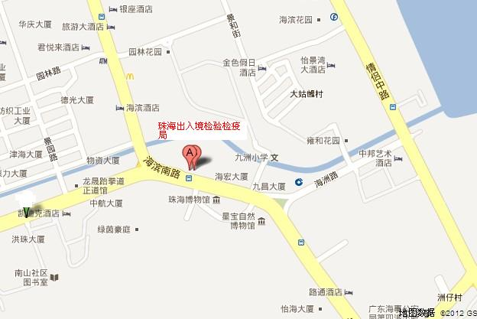
指引：需在我局附近住宿的考生可到路通酒店，我局已做联系。
酒店地址：广东省珠海市九洲大道东1068号。
联 系 人：梁锦平。
联系电话：0756-3357336。

